Froschon? Frogon? FrOSCon!
Der FrOSCon-Frosch wird in Runden auf Nadelspiel gestrickt.
Er ist ca. 30 cm lang.
Material:
- Wolle in hellblau und etwas dunkelblau
- Stopfwatte zum Ausfüllen
Die Anleitung basiert auf einem Garn mit einer Lauflänge von 160 Metern auf 50 Gramm, gestrickt mit Nadeln der Größe 3,0 mm.

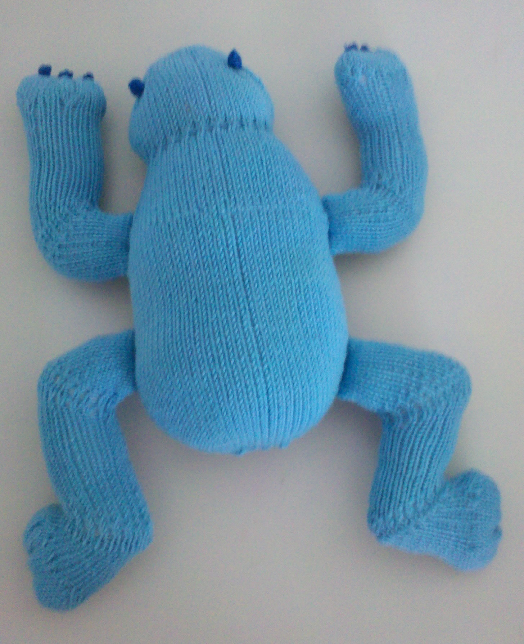

Körper hellblau
Wer lieber in Reihen strickt, der fügt pro Reihe jeweils zwei Maschen für die Randmaschen ein. Die „1.Nadel“ ist der Anfang, die „4.Nadel“ das Ende der Reihe.
1 Zunächst 14 Maschen aufnehmen und nach dem Muster 2|5|5|2 auf die Nadeln verteilen.
2 Es folgt eine Runde glatt rechts.
3-10 Zunehmrunden. Dabei jeweils die erste Masche der 1. und 3.Nadel rechts stricken und aus der 2.Masche eine Masche rechts verdreht und eine Masche rechts herausstricken. Vor der jeweils vorletzten Masche der 2. und 4.Nadel aus dem Querfaden eine Masche rechts verdreht herausstricken und die jeweils letzten beiden Maschen rechts stricken. Die übrigen Maschen werden auf allen Nadeln rechts gestrickt. Am Ende sind 10|13|13|10 Maschen auf den Nadeln.
Es folgt ein Wechsel aus Runden glatt rechts und Zunehmrunden:
11 Eine Runde glatt rechts.
12 Zunehmrunde. (11|14|14|11)
13 Eine Runde glatt rechts.
14 Zunehmrunde. (12|15|15|12)
15 Eine Runde glatt rechts.
16 Zunehmrunde. (13|16|16|13)
17 Eine Runde glatt rechts.
18 Zunehmrunde. (14|17|17|14)
19-20 Zwei Runden glatt rechts.
21 Zunehmrunde (15|18|18|15)
22-23 Zwei Runden glatt rechts.
24 Zunehmrunde (16|19|19|16)
25-27 Drei Runden glatt rechts.
28 Zunehmrunde (17|20|20|17)
29-38 20 Runden glatt rechts stricken.
39 Abnehmrunde: Dazu auf der 1. und 3.Nadel die dritt- und vorletzte Masche rechts zusammenstricken. Alle übrigen Maschen rechts stricken. Auf der 2. und 4.Nadel die 2.Masche rechts abheben, die nächste Masche rechts stricken und die abgehobene Masche darüber ziehen. (16|19|19|16)
Es folgt ein Wechsel aus Runden glatt rechts und Abnehmrunden:
40-42 Drei Runden glatt rechts.
43 Abnehmrunde. (15|18|18|15)
44-45 Zwei Runden glatt rechts.
46 Abnehmrunde. (14|17|17|14)
47-48 Zwei Runden glatt rechts.
49 Abnehmrunde. (13|16|16|13)
50 Eine Runde glatt rechts.
51 Abnehmrunde. (12|15|15|12)
52 Eine Runde glatt rechts.
53 Abnehmrunde. (11|14|14|11)
54 Eine Runde glatt rechts.
55 Abnehmrunde. (10|13|13|10)
56 Eine Runde glatt rechts.
57 Abnehmrunde. (9|11|11|9)
58 Jeweils 2 Maschen rechts zusammenstricken, dabei die jeweils letzten Maschen der 1. und 3. Nadel ausnehmen und einzeln stricken. (5|6|6|5)
59 Eine Runde glatt rechts

60 Aus jeder Masche jeweils eine Masche rechts verdreht und eine Masche rechts herausstricken, so dass jetzt 10|12|12|10 Maschen auf den Nadeln sind.
61-65 Es folgen 5 Zunehmrunden wie oben beschrieben. (15|17|17|15)
66-70 Fünf Runden glatt rechts.
In den nächsten Runden werden die Maschen wieder reduziert. Dabei auf der 1. und 3.Nadel die erste der genannten Maschen jeweils rechts abheben, die nächste Masche rechts stricken und die abgehobene Masche draüberziehen. Auf der 2. und 4.Nadel die genannten Maschen jeweils rechts zusammenstricken.
71 1.Nadel: 9./10. und 13./14.Masche
2.Nadel: 2./3., 6./7. und 10./11.Masche
3.Nadel: 7./8., 11./12. und 15./16.Masche
4.Nadel: 2./3. und 6./7.Masche
Am Ende der Runde sind13|14|14|13 Maschen auf den Nadeln.
72 1.Nadel: 8./9. und 11./12.Masche
2.Nadel: 2./3., 5./6. und 8./9.Masche
3.Nadel: 6./7., 9./10. und 12./13.Masche
4.Nadel: 2./3. und 5./6.Masche
Am Ende der Runde sind jeweils 11 Maschen auf den Nadeln.
73 1. und 3.Nadel: 7./8. und 9./10.Masche
2. und 4.Nadel: 2./3. und 4./5.Masche
Am Ende der Runde sind 9 Maschen auf den Nadeln.
74-78 5 Runden glatt rechts.
79-85 Abnehmrunden wie in Runde 39 beschrieben.
Anschließend den Faden durch die verbliebenen 8 Maschen fädeln und fest zusammenziehen.
Zur Fertigstellung jetzt durch die untere Öffnung Watte in den Korpus stopfen. Dabei auf eine gleichmäßige Form achten. Mit dem von der Maschenaufnahme übriggebliebenen Faden die Öffnung schließen.

Arme hellblau
Es werden zwei Arme auf Nadelspiel gefertigt.
Wer lieber in Reihen strickt, der fügt pro Reihe jeweils zwei Maschen für die Randmaschen ein. Die „1.Nadel“ ist der Anfang, die „4.Nadel“ das Ende der Reihe.
1 12 Maschen aufnehmen (3 pro Nadel)
2 Aus jeder Masche eine Masche rechts verdreht und eine Masche rechts herausstricken. (24 Maschen|6 pro Nadel)
3 Auf der 1. und 3. Nadel die ersten 2 Maschen sowie die letzte Masche rechts stricken, aus den übrigen Maschen jeweils eine Masche rechts verdreht und eine Masche rechts herausstricken.
Auf der 2. und 4.Nadel jeweils die 1. sowie die letzten beiden Maschen rechts stricken und die übrigen wie beschrieben doppelt arbeiten.
(36 Maschen|9 pro Nadel)
4 Wie in der Vorrunde arbeiten, nur dieses Mal auf der 1. und 3. Nadel die ersten 2 sowie die letzten 5 Masche sowie auf der 2. und 4.Nadel jeweils die ersten 5 sowie die letzten beiden Maschen rechts stricken und die übrigen wie beschrieben doppelt arbeiten.
(44 Maschen|11 pro Nadel)
5-7 Die nächsten 3 Runden werden glatt rechts gestrickt.
8 Auf der 1. und 3. Nadel die ersten 2 sowie die letzten 5 Maschen sowie auf der 2. und 4.Nadel jeweils die ersten 5 sowie die letzten beiden Maschen rechts stricken. Bei den übrigen Maschen jeweils 2 rechts zusammenstricken.
(36 Maschen|9 pro Nadel)
9 Auf der 1. und 3. Nadel die ersten 2 sowie die letzten 3 Masche sowie auf der 2. und 4.Nadel jeweils die ersten 3 sowie die letzten beiden Maschen rechts stricken. Bei den übrigen Maschen jeweils 2 rechts zusammenstricken.
(28 Maschen|7 pro Nadel)
10 Auf der 1. und 3. Nadel die ersten 2 Maschen sowie die letzte Masche sowie auf der 2. und 4.Nadel jeweils die 1. sowie die letzten beiden Maschen rechts stricken. Bei den übrigen Maschen jeweils 2 rechts zusammenstricken.
(20 Maschen|5 pro Nadel)
11-30 Die nächsten 20 Runden werden glatt rechts gestrickt.
31-43 Über kürzer werdende verkürzte Reihen stricken, wie im Exkurs beschrieben. (Aufteilung: 6|8|6 Maschen)
Dabei direkt im Anschluss an die letzte Reihe weiterstricken und die 8 zuvor doppelt gearbeiteten Maschen des letzten Abschnitts abstricken.
44 1 Runde rechts stricken, dabei alle noch verbliebenen doppelten Maschen abstricken. (20 Maschen|5 pro Nadel)
45-57 Über länger werdende verkürzte Reihen stricken, wie im Exkurs beschrieben. (Aufteilung zu Beginn: 6|8|6 Maschen)
58-62 Die nächsten 5 Runden werden glatt rechts gestrickt.
63 Jeweils 2 Maschen zusammenstricken, und zwar die 1. der 1.Nadel mit der letzten der 4.Nadel, die 2.Masche der 1.Nadel mit der vorletzten der 4. u.s.w.
Das Zusammenstricken erfolgt bei einem Arm mit rechten, bei dem anderen mit linken Maschen. (10 Maschen)
64 In der letzten Reihe die Maschen links bzw. rechts stricken und gleichzeitig abketten.
Zur Fertigstellung jetzt durch die Öffnung an der „Hand“ Watte in den Korpus stopfen. Mit dem von der Maschenaufnahme übriggebliebenen Faden die Öffnung schließen und mit dem Faden vom Abketten am Körper festnähen.

Beine hellblau
Es werden zwei Beine auf Nadelspiel gefertigt.
Wer lieber in Reihen strickt, der fügt pro Reihe jeweils zwei Maschen für die Randmaschen ein. Die „1.Nadel“ ist der Anfang, die „4.Nadel“ das Ende der Reihe.
1 12 Maschen aufnehmen (3 pro Nadel)
2 Aus jeder Masche eine Masche rechts verdreht und eine Masche rechts herausstricken. (24 Maschen|6 pro Nadel)
3 Auf der 1. und 3. Nadel die ersten 2 Maschen sowie die letzte Masche rechts stricken, aus den übrigen Maschen jeweils eine Masche rechts verdreht und eine Masche rechts herausstricken.
Auf der 2. und 4.Nadel jeweils die 1. sowie die letzten beiden Maschen rechts stricken und die übrigen wie beschrieben doppelt arbeiten.
(36 Maschen|9 pro Nadel)
4 Eine Runde glatt rechts.
5 Auf der 1. und 3. Nadel die ersten 2 sowie die letzten 5 Masche sowie auf der 2. und 4.Nadel jeweils die ersten 5 sowie die letzten beiden Maschen rechts stricken und die übrigen wie beschrieben doppelt arbeiten.
(44 Maschen|11 pro Nadel)
6-10 Die nächsten 5 Runden werden glatt rechts gestrickt.
11 Auf der 1. und 3. Nadel die ersten 2 sowie die letzten 5 Maschen sowie auf der 2. und 4.Nadel jeweils die ersten 5 sowie die letzten beiden Maschen rechts
stricken. Bei den übrigen Maschen jeweils 2 rechts zusammenstricken.
(36 Maschen|9 pro Nadel)
12 Auf der 1. und 3. Nadel die ersten 2 sowie die letzten 3 Masche sowie auf der 2. und 4.Nadel jeweils die ersten 3 sowie die letzten beiden Maschen rechts stricken. Bei den übrigen Maschen jeweils 2 rechts zusammenstricken.
(28 Maschen|7 pro Nadel)
13 Auf der 1. und 3. Nadel die ersten 2 Maschen sowie die letzte Masche sowie auf der 2. und 4.Nadel jeweils die 1. sowie die letzten beiden Maschen rechts stricken. Bei den übrigen Maschen jeweils 2 rechts zusammenstricken.
(20 Maschen|5 pro Nadel)
14-54 Über kürzer werdende verkürzte Reihen stricken, wie im Exkurs beschrieben. (Aufteilung: 10|0|10 Maschen)
Dabei direkt im Anschluss an die letzte Reihe weiterstricken und die 10 zuvor doppelt gearbeiteten Maschen des letzten Abschnitts abstricken.
55 1 Runde rechts stricken, dabei alle noch verbliebenen doppelten Maschen abstricken. (20 Maschen|5 pro Nadel)
56-76 Über länger werdende verkürzte Reihen stricken, wie im Exkurs beschrieben. (Aufteilung zu Beginn: 10|0|10 Maschen)
77-86 Die nächsten 10 Runden werden glatt rechts gestrickt.
Im Anschluss daran noch eine halbe Runde glatt rechts stricken, bevor es an das nächste „Gelenk“ geht.
87-107 Über kürzer werdende verkürzte Reihen stricken, wie im Exkurs beschrieben. (Aufteilung: 10|0|10 Maschen)
Dabei direkt im Anschluss an die letzte Reihe weiterstricken und die 10 zuvor doppelt gearbeiteten Maschen des letzten Abschnitts abstricken.
108 1 Runde rechts stricken, dabei alle noch verbliebenen doppelten Maschen abstricken. (20 Maschen|5 pro Nadel)
109-129 Über länger werdende verkürzte Reihen stricken, wie im Exkurs beschrieben. (Aufteilung zu Beginn: 10|0|10 Maschen)
130-134 Es folgen 5 Runden glatt rechts.
135 Jeweils 2 Maschen zusammenstricken, und zwar die 1. der 1.Nadel mit der letzten der 4.Nadel, die 2.Masche der 1.Nadel mit der vorletzten der 4. u.s.w.
Das Zusammenstricken erfolgt bei einem Arm mit rechten, bei dem anderen mit linken Maschen. (10 Maschen)
136 In der letzten Reihe die Maschen links bzw. rechts stricken und gleichzeitig abketten.
Zur Fertigstellung jetzt durch die Öffnung am „Fuß“ Watte in den Korpus stopfen. Mit dem von der Maschenaufnahme übriggebliebenen Faden die Öffnung schließen und mit dem Faden vom Abketten am Körper festnähen.

Augen, „Finger“,„Zehen“ und Mund dunkelblau
Für Augen, „Finger“ und „Zehen“ werden jeweils winzige Strickstücke kraus rechts gestrickt. Anschließend den Anfangs- oder Endfaden mit einer Stopfnadel durch alle Ecken des Strickstücks führen, so eine kleine Kugel formen und am Körper festnähen bzw. verknoten.

Für die Augen jeweils 3 Maschen aufnehmen, drei Reihen rechts stricken und abketten. 2 Stücke anfertigen.

Für „Finger“ und „Zehen“ jeweils 2 Maschen aufnehmen 2 Reihen kraus rechts stricken und abketten. Insgesamt 12 Stücke anfertigen.

Zum Abschluss noch einen Mund aufsticken.

Exkurs: Stricken über verkürzte Reihen
Mit dem Stricken über verkürzte Reihen kann „um die Ecke“ gestrickt werden.
Kürzer werdende Reihen:
1 Alle für die verkürzten Reihen genutzen Maschen werden rechts abgestrickt.
2 Das Strickstück wenden, die erste Masche mit vorgelegtem Faden links abheben, so dass die Masche doppelt liegt. Den Arbeitsfaden dabei straff nach hinten ziehen. Die übrigen Maschen links abstricken.
3 Das Strickstück wenden, die erste Masche mit vorgelegtem Faden links abheben, so dass die Masche doppelt liegt. Den Arbeitsfaden dabei straff nach hinten ziehen. Die übrigen Maschen bis zur zuvor doppelt gearbeiteten Masche rechts abstricken.
4 Das Strickstück wenden, die erste Masche mit vorgelegtem Faden links abheben, so dass die Masche doppelt liegt. Den Arbeitsfaden dabei straff nach hinten ziehen. Die übrigen bis zur zuvor doppelt gearbeiteten Masche links abstricken.
5-x Die Reihen 3 und 4 wiederholen, bis die gewünschte Aufteilung der Maschen erreicht ist. Dabei gibt die mittlere Zahl die Anzahl der Maschen an, die nicht doppelt gearbeitet werden!

Länger werdende Reihen:
1 Die Maschen der ersten 2 Abschnitte sowie die 1.Masche des dritten Abschnittes werden rechts abgestrickt.
2 Das Strickstück wenden, die erste Masche mit vorgelegtem Faden links abheben, so dass die Masche doppelt liegt. Den Arbeitsfaden dabei straff nach hinten ziehen. Die Anzahl der Maschen des mittleren Abschnitts zuzüglich einer weiteren Masche links abstricken.
3 Das Strickstück wenden, die erste Masche mit vorgelegtem Faden links abheben, so dass die Masche doppelt liegt. Den Arbeitsfaden dabei straff nach hinten ziehen. Die Maschen bis einschließlich der doppelt gearbeiteten zuzüglicher einer weiteren Masche rechts stricken.
4 Das Strickstück wenden, die erste Masche mit vorgelegtem Faden links abheben, so dass die Masche doppelt liegt. Den Arbeitsfaden dabei straff nach hinten ziehen. Die Maschen bis einschließlich der doppelt gearbeiteten zuzüglicher einer weiteren Masche links stricken.
5-x Die Reihen 3 und 4 wiederholen, bis alle für die verkürzten Reihen genutzten Maschen abgearbeitet sind.

Dir gefällt diese Anleitung?
Diese Anleitung steht -ebenso wie auch alle anderen Anleitungen auf Stricktux.de- kostenfrei zur Verfügung.
Die CC-Lizenz erlaubt Dir, diese Anleitung weiterzugeben und auch zu verändern, aber nicht, sie zu verkaufen. Die einzige Bedingung ist: Wenn Du die geänderte Anleitung wieder veröffentlichst, musst Du meinen Namen als Urheber der ursprünglichen Anleitung nennen und Deine Anleitung unter der gleichen Lizenz veröffentlichen wie ich, nämlich CC:BY-NC-SA.
Besonders freue ich mich über Fotos von nachgestrickten Sachen von Stricktux.de. Schicke doch bitte Deine Fotos an bilder@stricktux.de.
Erwähne stricktux.de auf deinen Social-Media-Kanälen, in deinem Blog oder wo auch immer dir sonst noch etwas einfällt. Jeder Besuch auf der Seite zeigt mir, dass ich das nicht nur für mich selbst mache!

Birgit Hücking

